Bloedluizen bij vogels
Bloedluizen zijn eigenlijk mijten maar worden in de volksmond bloedluis genoemd. Ze drinken ‘s nachts bloed bij de vogel die daardoor kan vermageren, verzwakken en in het ergste geval zelfs dood kan gaan. De bloedluizen zitten overdag in naden en kieren van de kooi. Het is daarom heel belangrijk om zowel de vogel als de kooi goed te behandelen tegen bloedmijt.

Hoe herken je bloedmijt?
Bij een besmetting met bloedluis zijn vogels onrustig, in slechte conditie en kippen kunnen er bleke kammen van krijgen. Als je met een mesje door naden en kieren gaat kun je hier bloed op zien zitten of zwarte/rode puntjes (luizen). Bloedluizen zijn erg hardnekkig en een grondige aanpak is noodzakelijk om van bloedluizen af te komen.

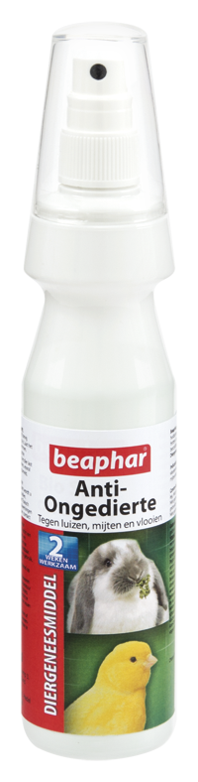
Onze tips:

•Behandel de vogel met een geschikt product zoals bijvoorbeeld 404 Vogelspray of Anti-Ongedierte Spray. Bloedluizen worden pas ’s avonds en ’s nachts actief. Behandel de vogel daarom vlak voordat het donker wordt, de luizen worden zo het meest effectief aangepakt.

•Behandel het vogelverblijf met een geschikt product. Vooral in de naden en kieren van de kooien houdt de bloedluis zich overdag op.

•Probeer de naden en kieren in het vogelverblijf zoveel mogelijk af te dichten. Hoe minder naden en kieren waar verstopt kan worden des te beter. U kunt dit doen door na het schoonmaken met kit af te dichten. Eventueel kan de kooi aan de binnenzijde ook wit geverfd worden (de kalk zal de luizen/mijten die in kieren/naden zitten verstikken en het is onaantrekkelijk voor luizen/mijten om op een lichte ondergrond te zitten). Pas uiteraard wel op met het soort verf/kit; voorkom dat vogels in contact komen met giftige dampen.

•Indien de dieren een ren met zand hebben, is het ook verstandig om de bovenste laag (schopdiepte) om te scheppen of te vervangen.

•Vergeet ook niet de zitstokken en andere poreuze materialen enkele keren per week goed schoon te maken. Heeft u holle zitstokken? Vervang ze dan door dichte, of maak de huidige zitstokken dicht. De bloedluizen zullen zich hier anders in verstoppen. Bloedluizen verplaatsen zich over de zitstok om bij de vogel te komen voor een bloedmaaltijd. U kunt aan beide zijden van de zitstok een stuk Anti-Bloedluisstrip plaatsen. Op die manier komen de bloedluizen automatisch in aanraking met de werkzame stof en worden deze gedood.

